(ПРОЕКТ)
П О С Т А Н О В Л Е Н И Е
АДМИНИСТРАЦИИ СЕЛЬСКОГО ПОСЕЛЕНИЯ СТУДЕНСКИЙ СЕЛЬСОВЕТ
УСМАНСКОГО МУНИЦИПАЛЬНОГО РАЙОНА ЛИПЕЦКОЙ ОБЛАСТИ
РОССИЙСКАЯ ФЕДЕРАЦИЯ

c.Студенки.

Об утверждении Программы комплексного развития
системы транспортной инфраструктуры на территории
сельского поселения Студенский сельсовет на 2017-2025 годы

В целях разработки комплекса мероприятий, направленных на повышение надежности, эффективности и экологичности работы объектов транспортной инфраструктуры, расположенных на территории сельского поселения Студенский сельсовет, руководствуясь Федеральным законом от 06.10.2003 г. № 131-ФЗ «Об общих принципах местного самоуправления в Российской Федерации», Федеральным законом от 29.12.2014 г. № 456-ФЗ «О внесении изменений в Градостроительный кодекс Российской Федерации и отдельные законодательные акты РФ», Постановлением Правительства РФ от 25.12.2015 г. № 1440 «Об утверждении требований к программам комплексного развития социальной инфраструктуры поселений, городских округов». Постановлением администрации Липецкой области от 21.11.2013 г. № 521 «Об утверждении государственной программы Липецкой области «Развитие транспортной системы Липецкой области», (в ред. Постановления администрации Липецкой области от 31.12.2013 г. № 641), Уставом сельского поселения Студенский сельсовет Усманского муниципального района Липецкой области, администрация сельского поселения Студенский сельсовет Усманского муниципального района Липецкой области
П О С Т А Н О В Л Я Е Т:

- Утвердить Программу комплексного развития систем транспортной инфраструктуры на территории сельского поселения Студенский сельсовет согласно приложения.
- Настоящее постановление подлежит обнародованию и опубликованию на сайте поселения в сети Интернет.
- Контроль за исполнением настоящего распоряжения оставляю за собой.

Глава администрации сельского поселения
Студенский сельсовет М.М.Дубянский

«Утверждена»
Постановлением администрации
сельского поселения Студенский сельсовет №

ПРОГРАММА
КОМПЛЕКСНОГО РАЗВИТИЯ СИСТЕМ ТРАНСПОРТНОЙ ИНФРАСТРУКТУРЫ НА ТЕРРИТОРИИ СЕЛЬСКОГО ПОСЕЛЕНИЯ СТУДЕНСКИЙ СЕЛЬСОВЕТ УСМАНСКОГО МУНИЦИПАЛЬНОГО РАЙОНА ЛИПЕЦКОЙ ОБЛАСТИ
НА 2017 - 2025 ГОДЫ

ПАСПОРТ ПРОГРАММЫ

Наименование Программы | Программа «Комплексного развития систем транспортной инфраструктуры на территории сельского поселения Студенский сельсовет Усманского муниципального района Липецкой области на 2017 – 2025 годы» (далее – Программа).
Основание для  разработки Программы | Федеральный закон от 29.12.2014 г. № 456-ФЗ «О внесении изменений в Градостроительный кодекс Российской Федерации и отдельные законодательные акты РФ».  Федеральный закон от 06.10.2003 г. № 131-ФЗ «Об общих принципах организации местного самоуправления в Российской Федерации».  Постановление Правительства РФ от 25.12.2015 г. № 1440 «Об утверждении требований к программам комплексного развития социальной инфраструктуры поселений, городских округов».  Постановление администрации Липецкой области от 21.11.2013 г. № 521 «Об утверждении государственной программы Липецкой области «Развитие транспортной системы Липецкой области», (в ред. Постановления администрации Липецкой области от 31.12.2013 г. № 641).  Устав сельского поселения Студенский сельсовет.
Заказчик Программы | Администрация сельского поселения Студенский сельсовет Усманского муниципального района Липецкой области (далее администрация поселения).
Основной разработчик Программы | Администрация поселения.
Цели Программы | Комплексное развитие транспортной инфраструктуры сельского поселения Студенский сельсовет Усманского муниципального района
Задачи Программы | - безопасность, качество и эффективность транспортного обслуживания, юридических лиц и индивидуальных предпринимателей сельского поселения;  - доступность объектов транспортной инфраструктуры для населения и субъектов экономической деятельности в соответствии с нормативами градостроительного проектирования сельского поселения;  - эффективность функционирования действующей транспортной инфраструктуры
Сроки реализации Программы | 2017 – 2025 годы
Исполнитель мероприятий Программы | Администрация поселения.
Укрупненное описание запланированных мероприятий программы | - разработка проектно-сметной документации;  - реконструкция существующих дорог;  - текущий и капитальный ремонты дорог
Объемы и источники финансирования | Основным источником финансирования являются средства бюджета поселения. Объем расходов на реализацию мероприятий Программы уточняется ежегодно при формировании и принятии бюджета поселения на очередной финансовый год.
Ожидаемые конечные результаты Программы | - повышение качества, эффективности и доступности транспортного обслуживания населения и субъектов экономической деятельности сельского поселения;  - обеспечение надежности и безопасности системы транспортной инфраструктуры
Контроль за исполнением Программы | Контроль за исполнением Программы осуществляется администрацией поселения.

2.​ Характеристика существующего состояния транспортной инфраструктуры сельского поселения Студенский сельсовет.
2.1. Социально — экономическое состояние сельского поселения Студенский сельсовет.
Муниципальное образование сельское поселение Студенский сельсовет входит в состав Усманского муниципального района как самостоятельная административно- территориальная единица. Сельское поселение Студенский сельсовет расположено в юго-западе Усманского муниципального района Липецкой области, поселение граничит на севере, северо-западе с Пригородним сельсоветом, на северо-востоке, востоке, юго-востоке Воронежским государственным биосферным заповедником, на юге со Ступинским сельским поселением Воронежской области, на западе, юго-западе, Поддубровским сельским поселением.
Территория сельского поселения в границах муниципального образования составляет 8,501 тыс. га. В границах сельского поселения находится 3 населенных пункта: с.Студенки, с.Беляево, д. Шаршки.
Административным центром сельсовета является с. Студенки .

Численность населения сельского поселения Студенский сельсовет по состоянию на 01.01.2011 года составила 686 человек в т.числе:
с. Студенки – 471чел.
с. Беляево - 210 чел.
д. Шаршки -25 чел
Земли населенных пунктов – 465,0 га, в том числе земель сельхозугодий – 6,467 тыс. га, зона жилой застройки и приусадебные участки – 425,7 га.
Общая протяженность автомобильных (внутрипоселковых) дорог – 21,3 км.
Объекты социальной сферы находящиеся на территории сельского поселения:

Муниципальное образовательное учреждение – Студенский филиал лицея №1 г. Усмани, 2 фельдшерско-акушерских пункта, отделение почтовой связи, отделение сбербанка № 386, 1 детский сад, МБУК «Досуговый центр», 2 библиотеки, 4 предприятия торговли.

2.2. Характеристика деятельности в сфере транспорта, оценка транспортного спроса.
Современное состояние

Общая протяженность дорог поселения – 21,3 км., в том числе
с твердым асфальтовым покрытием – 3,5 км., с щебеночным покрытием – 4,37 км., грунтовые дороги-13,43
Автобусное сообщение осуществляется до г. Усмани (понедельник, среда, четверг, пятница- 2 рейса;
Маршрутное такси (понедельник, вторник, пятница, суббота, воскресенье -2 рейса)
Протяженность водопроводных сетей – 13.6 км., имеется 4 водонапорные башни.
Протяженность уличных газовых сетей— 45,3км, газифицировано 72 %
На улицах сельского поселения установлено 78 светильников уличного освещения.
Услуги стационарной телефонной сети и широкополосного Интерната (с применением оптоволоконных сетей) представляет ОАО «Ростелеком».
На территории поселения расположены 2 ФАПа, Cтуденский филиал МБОУ лицея №1 г. Усмани на 250 мест, (в настоящее время обучается 23уч-ся),имеется детский сад на 15 чел), дом культуры на 80 посадочных мест, 2 библиотеки, спортивная площадка. Имеется 2 отделения почтовой связи, филиал сбербанка , 2 магазина «Товары повседневного спроса» (ПО «Усмань»), и 2 киоска( ИП Леонова, ИП Игнатова)

Транспортные предприятия на территории поселения отсутствуют. Основным видом пассажирского транспорта поселения является автобусное сообщение. На территории поселения действуют два пассажирских автотранспортных маршрута. В населенных пунктах регулярный внутрисельский транспорт отсутствует. Большинство трудовых передвижений в поселении приходится на личный транспорт и пешеходные сообщения. В основе оценки транспортного спроса лежит анализ передвижения населения к объектам тяготения.
Можно выделить основные группы объектов тяготения:
- объекты социально сферы;
- объекты трудовой деятельности
- узловые объекты транспортной инфраструктуры.
2.3. Характеристика функционирования и показатели работы транспортной инфраструктуры по видам транспорта. Автомобилизация поселения (103 единиц/1000человек в 2015 году) оценивается как меньше средней (при уровне автомобилизации. В Российской Федерации 270 единиц на 1000 человек), что обусловлено наличием автобусного сообщения с районным и областным центром. Грузовой транспорт в основном представлен сельскохозяйственной техникой. В основе формирования улично-дорожной сети населенных пунктов лежат: основная улица, второстепенные улицы, проезды, хозяйственные проезды.
2.4. Характеристика сети дорог поселения, параметры дорожного движения, оценка качества содержания дорог.
Дорожно-транспортная сеть поселения состоит из дорог V категории, предназначенных не для скоростного движения. В таблице 2.4.1 приведен перечень и характеристика дорог местного значения. Большинство дорог общего пользования местного значения имеют щебеночное и грунтовое покрытие. Содержание автомобильных дорог осуществляется подрядной организацией по муниципальному контракту. Проверка качества содержания дорог по согласованному графику, в соответствии с установленными критериями. Сельское поселение Студенский сельсовет обладает достаточно развитой автомобильной транспортной сетью и находится относительно недалеко от районного центра г. Усмань и областного центра г. Липецк, что создаёт оптимальные условия для перемещения сырья и готовых товаров. Отсутствие альтернативных видов транспорта предъявляет большие требования к автомобильным дорогам. Строительства новых автомобильных дорог не производилось более 10 лет. Сохранение автодорожной инфраструктуры осуществлялось только за счет ремонта автодорог с твердым покрытием и автодорог с гравийным покрытием. В условиях ограниченного финансирования дорожных работ с каждым годом увеличивается протяженность дорог требующих ремонта.
На территории сельского поселения –21,3 км дорог, 14 улиц. Станции техобслуживания, автотранспортные предприятия и АЗС в сельском поселении отсутствуют.

Дорожная сеть представлена дорогами межмуниципального и регионального значения дорогами местного значения и полевыми дорогами. Почти все дороги требуют ямочного и капитального ремонта. Характеристика автомобильных дорог дана в таблице 1.9-1.

Таблица 1.9-1 Характеристика автомобильных дорог
Порядковыйй №  маршрута | Регистрационный № | Наименование дороги | Категор. | Наименование местонахождения перевозчика | Год ввода в
 |  |  |  |  | эксплуатацию
 |  | Усмань- с. Беляево
111 | 7 |  | III | ОАО «Автоколонна 2068»г. Усмань, ул. Маяковского,2а | 1981

ПЕРЕЧЕНЬ
автомобильных дорог общего пользования местного значения в границах населенных пунктов сельского поселения Студенский сельсовет Усманского муниципального района Липецкой области

№ п/п | Наименование населенного пункта и улицы | Протяжен-ность, км | Т И П П О К Р ЫТ И Я
№ п/п | Наименование населенного пункта и улицы | Протяжен-ность, км | а/ бетон | щебень | грунт
 | С. Студенки
1 | Ул. Cоветская | 3,5 | 1,5 | 1,9 | 0,1
2 | Ул. Комсомольская | 3,55 | 0 | 0,75 | 2,8
3 | Ул. Первомайская | 3,05 | 0,5 | 0,2 | 2,35
4 | Пер. Школьный | 0,55 | 0 | 0,1 | 0,45
5 | Пер. Брагин | 0,45 | 0 | 0 | 0,45
6 | Пер. Луговой | 0,3 | 0 | 0 | 0,3
 | С. Беляево
7 | Ул. Луговая | 0,75 | 0 | 0,75 | 0
8 | Ул. Колхозная | 1,2 | 0 | 0 | 1,2
9 | Ул. Лесная | 2,5 | 1,5 | 0 | 1,0
10 | Ул. Мира | 1,375 | 0 | 0,292 | 1,083
11 | Ул. Молодежная | 1,325 | 0 | 0,93 | 0,395
12 | Пер. Озерный | 0,85 | 0 | 0 | 0,85
13 | Пер. Ветеранов | 0,5 | 0 | 0,27 | 0,23
 | Д. Шаршки
14 | Ул. Переверткина | 1,4 | 0 | 0,2 | 1,2
 | Итого по поселению | 21,3 | 3,5 | 4,37 | 13,43

2.5. Анализ состава парка транспортных средств и уровня автомобилизации сельского поселения, обеспеченность парковками (парковочными местами).
Автомобильный парк сельского поселения преимущественно состоит из легковых автомобилей, принадлежащих частным лицам. Детальная информация видов транспорта отсутствует. За период 2014-2016 годы отмечается рост транспортных средств рост и уровня автомобилизации населения. Хранение транспортных средств осуществляется на придомовых территориях. Парковочные места имеются у всех объектов социальной инфраструктуры и у административных зданий хозяйствующих организаций.
Оценка уровня автомобилизации населения на территории сельского поселения Студенский сельсовет
№ | Показатели | 2014 год (факт) | 2015 год (факт) | 2016 год (факт)
1 | Общая численность населения, тыс. чел. | 0,628 | 0,610 | 0,602
2 | Количество автомобилей у населения, ед. | 47 | 51 | 58
3 | Уровень автомобилизации населения, ед./1000 чел. | 7,4% | 8,3 | 9%
2.6. Характеристика работы транспортных средств общего пользования, включая анализ пассажиропотока.
Передвижение по территории населенных пунктов сельского поселения осуществляется с использованием личного транспорта, либо в пешем порядке. Автобусное движение между населенными пунктами организовано в соответствии с расписанием. Информация об объемах пассажирских перевозок необходимая для анализа пассажиропотока отсутствует.
2.7. Характеристика пешеходного и велосипедного передвижения.
Для передвижения пешеходов предусмотрены тротуары преимущественно в грунтовом исполнении. В местах пересечения тротуаров с проезжей частью оборудованы нерегулируемые пешеходные переходы. Специализированные дорожки для велосипедного передвижения на территории поселения не предусмотрены. Движение велосипедистов осуществляется в соответствии с требованиями ПДД по дорогам общего пользования.
2.8. Характеристика движения грузовых транспортных средств.
Транспортных организаций осуществляющих грузовые перевозки на территории сельского поселения не имеется.
2.9. Анализ уровня безопасности дорожного движения.
Транспорт является источником опасности не только для пассажиров, но и для населения, проживающего в зонах транспортных автомагистралей, железнодорожных путей, поскольку по ним транспортируются легковоспламеняющиеся, химические, горючие, взрывоопасные и другие вещества. Аварии на автомобильном транспорте при перевозке опасных грузов с выбросом (выливом) опасных химических веществ, взрывом горючих жидкостей и сжиженных газов возможны в той части поселения, где проходят автомобильные дороги регионального значения.
На территории сельского поселения Студенский сельсовет железнодорожных магистралей нет.
Из всех источников опасности на автомобильном транспорте большую угрозу для населения представляют дорожно-транспортные происшествия. Основная часть происшествий происходит из-за нарушения правил дорожного движения, превышения скоростного режима и неудовлетворительного качества дорожных покрытий.
Крупными авариями на автотранспорте могут быть дорожно-транспортные аварии с участием пассажирских автобусов с числом пострадавших и погибших от 10 до 100 человек.
Ситуация, связанная с аварийностью на транспорте, неизменно сохраняет актуальность в связи с несоответствием дорожно-транспортно инфраструктуры потребностям участников дорожного движения, их низко дисциплиной, а также недостаточной эффективностью функционирования системы обеспечения безопасности дорожного движения. В настоящее время решение проблемы обеспечения безопасности дорожного движения является одной из важнейших задач. Для эффективного решения проблем, связанных с дорожно-транспортно аварийностью, непрерывно обеспечивать системный подход к реализации мероприятий по повышению безопасности дорожного движения.
2.10. Оценка уровня негативного воздействия транспортной инфраструктуры на окружающую среду, безопасность и здоровье человека.
Рассмотрим характерные факторы, неблагоприятно влияющие на окружающую среду и здоровье.
Загрязнение атмосферы. Выброс в воздух дыма и газообразных загрязняющих веществ (диоксин азота и серы, озон) приводят не только к загрязнению атмосферы, но и к вредным проявлениям для здоровья, особенно к распираторным аллергическим заболеваниям.
Воздействие шума. Приблизительно 30% населения России подвергается воздействию шума от автомобильного транспорта с уровнем выше 55дБ. Это приводит к росту сердечно-сосудистых и эндокринных заболеваний. Воздействие шума влияет на познавательные способности людей, вызывает раздражительность.
Учитывая сложившуюся планировочную структуру сельского поселения и характер дорожно-транспортно сети, отсутствие дорог с интенсивным движением в районах жилой застройки, можно сделать вывод о сравнительно благополучной экологической ситуации в части воздействия транспортно инфраструктуры на окружающую среду, безопасность и здоровье человека.
2.11. Характеристика существующих условий и перспектив развития и размещения транспортной инфраструктуры поселения.
Мероприятия по проектированию, строительству и реконструкции дорог
Проектное решение

- проекте генерального плана уличная сеть и внепоселковые дороги решены как взаимосвязанные элементы единой транспортной внутрихозяйственной и районной сети,

обеспечивающей внутрипоселковые и внешние связи на всех этапах последовательного преобразования планировочной структуры населенных пунктов и сельского поселения в целом.

Развитие улично-дорожной сети предлагается осуществить за счет упорядочения сложившейся сети улиц и дорог, строительство новых и их дифференциации по назначению:

Главные улицы (дороги)

- с. Студенки: ул. Первомайская, с. Беляево-ул. Свободная, д. Шаршки- ул. Подлесная.

Рекомендуемая ширина в красных линиях 20-30 – 40 м.

Основные улицы

- с. Студенки: ул. Советская, ул. Комсомольская;
- с. Беляево- ул. Лесная и улицы проектируемой застройки

Рекомендуемая ширина в красных линиях 20-30 м.

Остальные жилые улицы и проезды местного значения – рекомендуемая ширина в красных линиях 15-20 м. Красные линии задаются и устанавливаются на этапе разработки проектов планировки.
Улицы населенных пунктов нуждаются в благоустройстве: требуется укладка асфальтобетонного покрытия, ограничение дорожного полотна, формирование пешеходных тротуаров, организация остановочных пунктов и карманов для парковки легкового транспорта и общественного транспорта, озеленение придорожной территории

Общая протяженность улично-дорожной сети в проектируемых границах населенных пунктов составит – 43,9 км., в том числе: с. Студенки – 26,5 км., с. Беляево – 15,2 км., д. Шаршки-2,2 км.
Технико-экономические показатели генерального плана сельского поселения Студенский сельсовет Усманского муниципального района Липецкой области
№ | Наименование мероприятия | Протяженность,  км | Срок  выполнения | Исполнитель
1 | Реконструкция и модернизация существующей дорожной сети, строительство автодорог,  строительство улиц местного значения, организация автобусного маршрута
1.1 | Реконструкция и ремонт дорожного покрытия в центральной части с. Студенки | 6,7 | I очередь  строительства | администрация  района и сельского  поселения
1.2 | Реконструкция и ремонт дорожного покрытия в центральной части с. Беляево | 4,5 | I очередь строительства | администрация  района и сельского  поселения
 | Строительство улиц местного значения в районах нового жилищного строительства | 15,5 | I очередь строительства | администрация  района и сельского  поселения
2.12. Оценка нормативно-правовой базы, необходимой для функционирования и развития транспортной системы поселения.
Основными документами, определяющими порядок функционирования и развития транспортной инфраструктуры являются:
1. Градостроительный кодекс РФ от 29.12.2004г. №190-ФЗ (ред. от 30.12.2015г.);
2. Федеральный закон от 08.11.2007г. №257-ФЗ (ред. от 15.02.2016г) «Об автомобильных дорогах и о дорожной деятельности в РФ и о внесении изменений в отдельные законодательные акты Российской Федерации»;
3. Федеральный закон от 10.12.1995г. №196-ФЗ (ред. от 28.11.2015г.) «О безопасности дорожного движения»;
4. Постановление Правительства РФ от 23.10.1993г. №1090 (ред. от 21.01.2016г) «О правилах дорожного движения»;
5. Постановление Правительства РФ от 25.12.2015г. №1440 «Об утверждении требований к программам комплексного развития транспортной инфраструктуры поселений, городских округов»;
6. Генеральный план сельского поселения Студенский сельсовет, утвержден решением депутатов сельского поселения Строжевской сельсовет Усманского муниципального района Липецкой области от 29.07.2013 г. № 35/113;
7. Нормативы градостроительного проектирования сельского поселения Студенский, утверждены решением Совета депутатов сельского поселения Студенский сельсовет Усманского муниципального района.
Нормативно-правовая база, необходимая для функционирования и развития транспортной инфраструктуры, сформирована.
3. Прогноз транспортного спроса, изменение объемов и характера передвижения населения и перевозок грузов на территории поселения.
3.1. Прогноз социально-экономического и градостроительного развития поселения.
В период реализации программы прогнозируется тенденция небольшого роста численности населения, обусловленная созданием комфортных социальных условий для проживания граждан, в том числе молодых семей, что в свою очередь будет способствовать восстановлению процессов естественного прироста населения.
На территории сельского поселения Студенский сельсовет расположено 3 населенных пункта, в которых проживает 602 человека, в том числе:
трудоспособного возраста –274 человек,
дети до 18-летнего возраста – 90 человек
3.2.Экономическая база развития сельского поселения.
Специализация Студенского сельского поселения – растениеводство (производство зерновых и кормовых культур).
Основными землепользователями (арендаторами, собственниками) земель
сельскохозяйственного назначения являются:
- ООО «Агро Инвест».
- ООО «Агрохолдинг-Аст».
Общее число личных хозяйств составляет –318, из них в селе Студенки - 208, в
с. Беляево - 95, д. Шаршки – 15
На территории поселения имеются:
1. Хозяйствующие субъекты:
- 1 фермерское хозяйство;
- отделение связи с. Студенки;
- отделение связи с. Беляево;
- отделение сбербанка № 386 с. Студенки;
2. Бюджетные учреждения:
- медпункт с. Студенки;
- медпункт с.Беляево;
-МБОУ Студенский филиал лицея №1 г. Усмани (обучается 19 школьников),
- детский сад с. Студенки (посещают 15 чел.)
- Досуговый центр с. Студенки, в который входят: библиотека с. Студенки, Студенская сельская администрация
3. Торговые предприятия:
- магазины (ПО «Усмань»)- 2 . с. Студенки;с. Беляево
- 2 торговых киоска в с. Студенки;
Динамика роста населения приведена в таблице 3.2.1.
Таблица 3.2.1
Динамика роста населения
1. | Число родившихся | 2 | 10 | 10 | 3
2. | Число родившихся на 100 чел.
3. | Число умерших | 23 | 11 | 13 | 19
4. | Число умерших на 100 чел.
5. | Естественный прирост
6. | Естественный прирост на 100 чел.
7. | Миграционный прирост населения | 28 | 14 | 25 | 27
8. | Механический прирост
Причинами роста численности населения являются многие факторы, в том числе положительные показатели миграционного прироста, удобное расположение вблизи центра.
Из большего числа нормативных критериев (обеспеченность школами, детскими дошкольными учреждениями, объектами соцкультбыта, инженерными сетями, дорогами и др.) наиболее приоритетным является обеспеченность жителей жильём, состоянием дорог большинства населенных пунктов, газификация населенных пунктов.
Решение этих задач возможно при увеличении объёмов строительства жилья за счёт всех источников финансирования. Всё это потребует большой работы по привлечению инвесторов к реализации этой программы.

ТЕХНИКО-ЭКОНОМИЧЕСКИЕ ПОКАЗАТЕЛИ ГЕНЕРАЛЬНОГО ПЛАНА
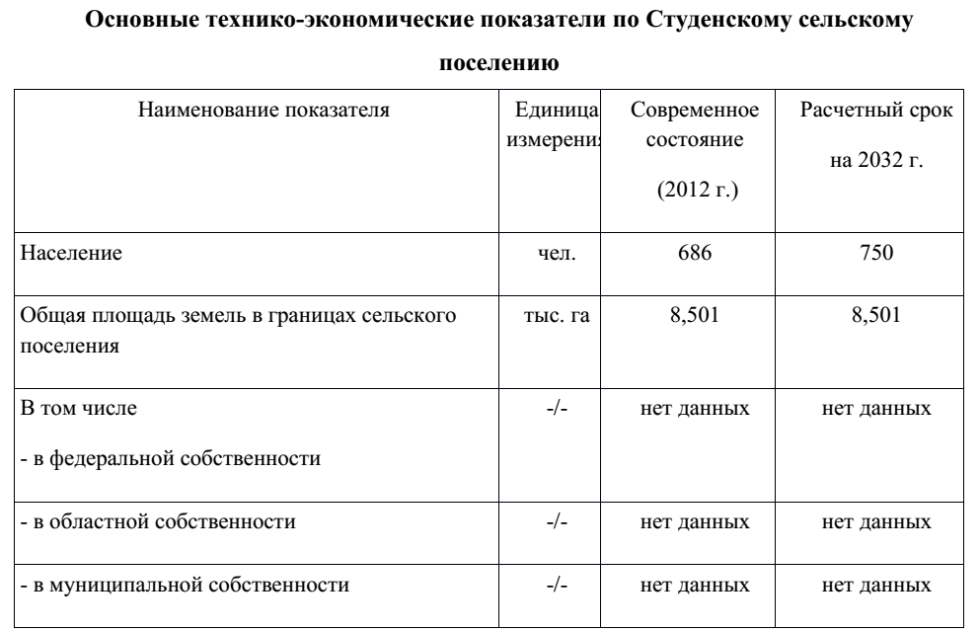
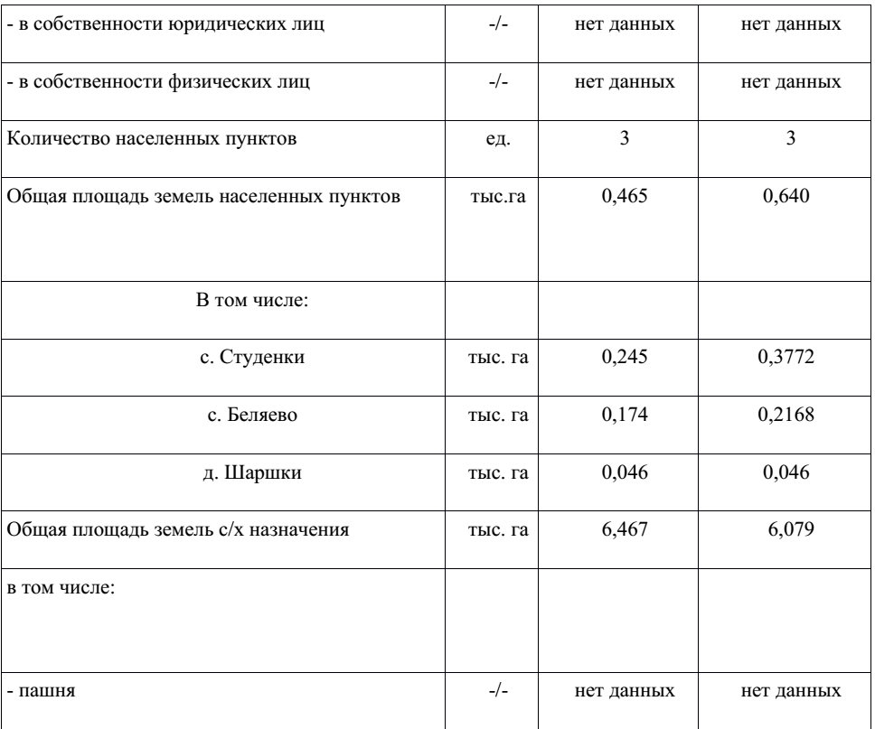
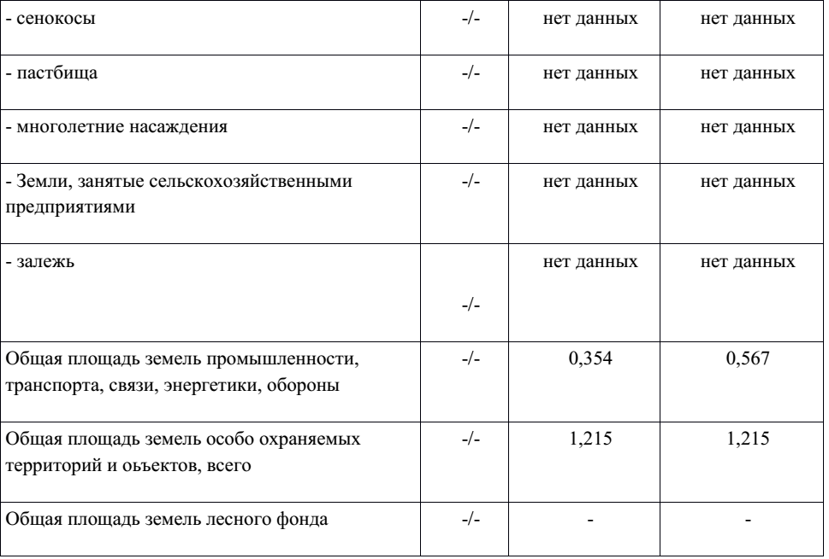
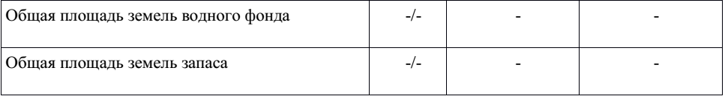

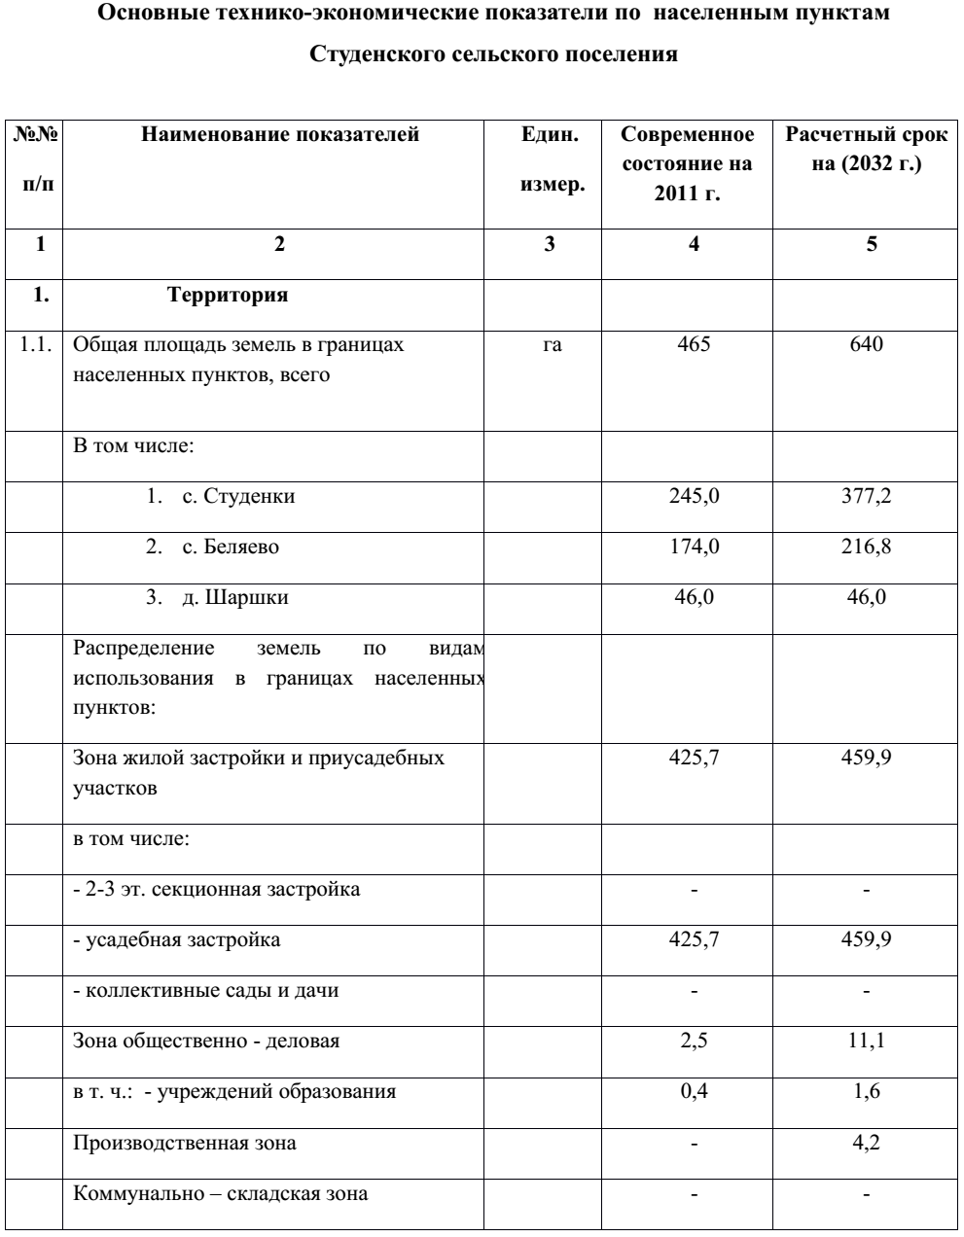
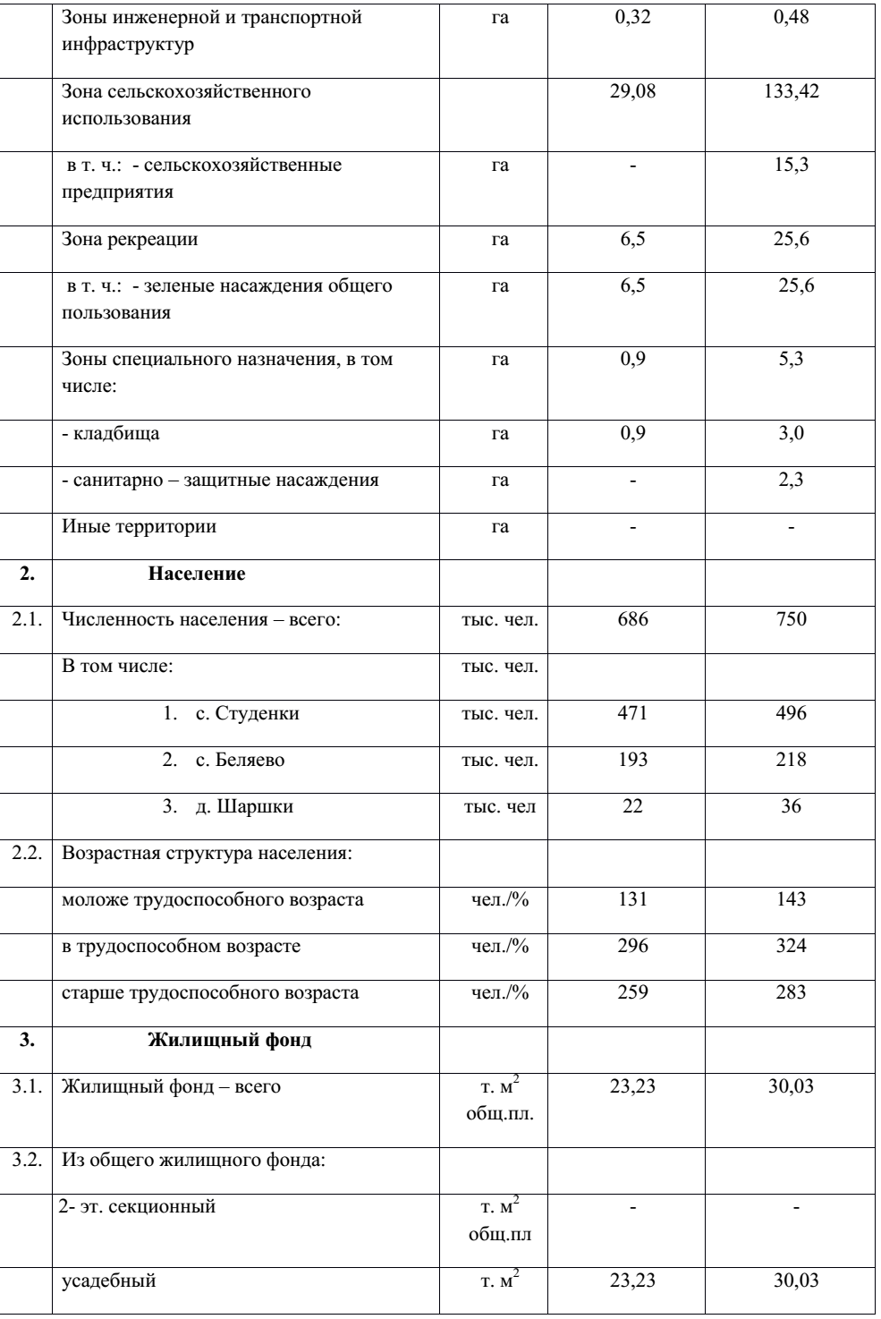
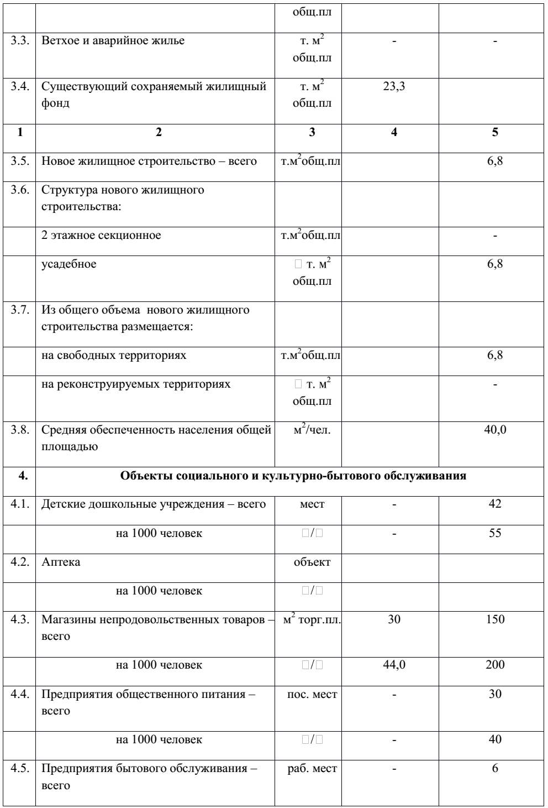
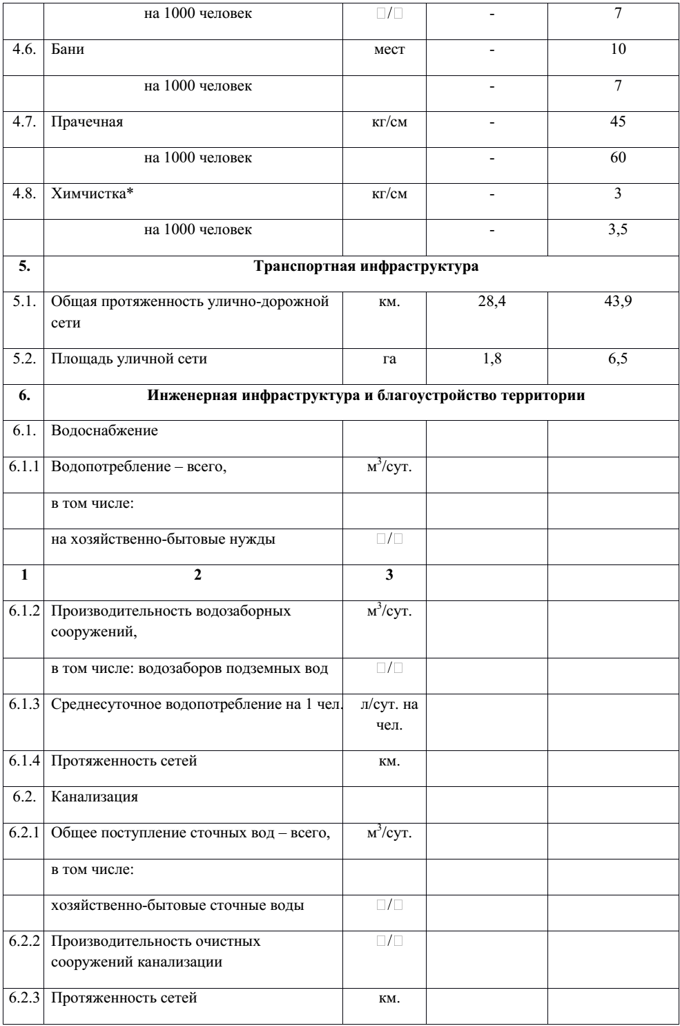
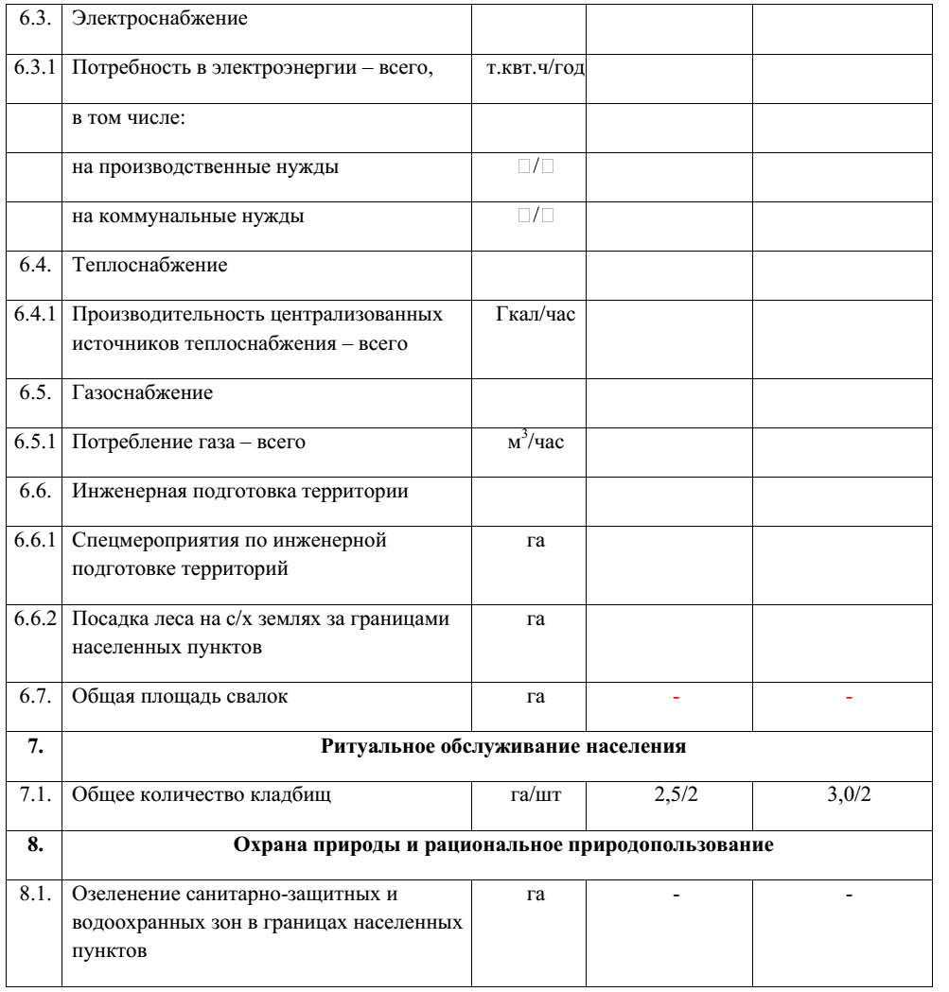

3.2. Прогноз транспортного спроса поселения, объемов и характера передвижения населения и перевозок грузов по видам транспорта, имеющегося на территории поселения.
С учетом сложившейся экономической ситуации, характер и объемы передвижения населения и перевозки грузов практически не изменяются.
3.3. Прогноз развития транспортно инфраструктуры по видам транспорта.
В период реализации Программы транспортная инфраструктура по видам транспорта не перетерпит существенных изменений. Основным видом транспорта остается автомобильный. Транспортная связь с районным, областным и населенными пунктами будет осуществляться общественным транспортом (автобусное сообщение), внутри населенных пунктов личным транспортом и пешеходное сообщение. Для целей обслуживания действующих производственных предприятий сохраняется использование грузового транспорта.
3.4. Прогноз развития дорожной сети поселения.
Основными направлениями развития дорожной сети поселения в период реализации Программы будет являться сохранение протяженности, соответствующим нормативным требованиям, автомобильных дорог общего пользования за счет ремонта и капитального ремонта автомобильных дорог, поддержание автомобильных дорог на уровне соответствующем категории дороги, путем нормативного содержания дорог, повышения качества и безопасности дорожной сети.
3.5. Прогноз уровня автомобилизации, параметров дорожного движения.
При сохранившейся тенденции к увеличению уровня автомобилизации населения, с учетом прогнозируемого увеличения количества транспортных средств, без изменения пропускной способности дорог, предполагается повышение интенсивности движения по основным направлениям к объектам тяготения.
Прогноз изменения уровня автомобилизации и количества автомобилей у населения на территории сельского поселения Студенский сельсовет

№ | Показатели | 2017 год (прогноз) | 2018 год (прогноз) | 2019 год (прогноз) | 2020 год (прогноз)
1 | Общая численность населения, тыс. чел. | 0,602 | 0,605 | 0,607 | 0,610
2 | Количество автомобилей у населения, ед. | 58 | 60 | 63 | 65
3 | Уровень автомобилизации населения, ед./1000 чел. | 9,6% | 9,9% | 10,3% | 10,6%

3.6. Прогноз показателей безопасности дорожного движения.
Предполагается незначительный рост аварийности. Это связано с увеличением парка автотранспортных средств и неисполнением участниками дорожного движения правил дорожного движения.
Факторами, влияющими на снижение аварийности станут обеспечение контроля за выполнением мероприятий по обеспечению безопасности дорожного движения, развитие систем видеофиксации нарушений правил дорожного движения, развитие целевой системы воспитания и обучения детей безопасному поведению на улицах и дорогах, проведение разъяснительной и предупредительно-профилактической работы среди населения по вопросам обеспечения безопасности дорожного движения с использованием СМИ.
3.7. Прогноз негативного воздействия транспортной инфраструктуры на окружающую среду и здоровье человека.
В период действия Программы, не предполагается изменения центров транспортного тяготения, структуры, маршрутов и объемов грузовых и пассажирских перевозок. Причиной увеличения негативного воздействия на окружающую среду и здоровье населения, станет рост автомобилизации населения в совокупности с ростом его численности в связи с чем, усилится загрязнение атмосферы выбросами в воздух дыма и газообразных загрязняющих веществ и увеличением воздействия шума на здоровье человека.
4. Принципиальные варианты развития транспортной инфраструктуры и их укрупненную оценку по целевым показателям (индикаторам) развития транспортной инфраструктуры с последующим выбором предлагаемого к реализации варианта.
Автомобильные дороги подвержены влиянию природной окружающей среды, хозяйственной деятельности человека и постоянному воздействию транспортных средств, в результате чего меняется технико-эксплутационное состояние дорог. Состояние сети дорог определяется своевременностью, полнотой и качеством выполнения работ по содержанию, ремонту капитальному ремонту и зависит напрямую от объемов финансирования. В условиях, когда объем инвестиций в дорожной комплекс является явно недостаточным, а рост уровня автомобилизации значительно опережает темпы роста развития дорожной инфраструктуры на первый план выходят работы по содержанию и эксплуатации дорог. Поэтому в Программе выбирается вариант качественного содержания и капитального ремонта дорог.
5. Перечень мероприятий (инвестиционных проектов) по проектированию, строительству, реконструкции объектов транспортной инфраструктуры.
5.1. С учетом сложившейся экономической ситуацией, мероприятия по развитию транспортной инфраструктуры по видам транспорта, по развитию транспорта общего пользования, созданию транспортно-пересадочных узлов, по развитию инфраструктуры для легкового автомобильного транспорта, включая развитие единого парковочного пространства, по развитию пешеходного и велосипедного передвижения, по развитию инфраструктуры для грузового транспорта, транспортных средств коммунальных и дорожных служб в период реализации Программы не предусматриваются.
5.2 Мероприятия по развитию сети дорог поселения.
В целях повышения качественного уровня дорожной сети сельского поселения, снижения уровня аварийности, связанной с состоянием дорожного покрытия и доступности к центрам тяготения и территориям перспективной застройки предлагается в период действия Программы реализовать следующий комплекс мероприятий по развитию дорог поселения:
ПЕРЕЧЕНЬ
программных мероприятий Программы комплексного развития систем транспортной инфраструктуры на территории сельского поселения Сторожевской сельсовет
на 2017 – 2025 годы
№ п/п | Наименование программы | Сроки реализации | Объем финансирования, тыс. руб. | Ответственный за реализацию мероприятия
1.​ | Реконструкция автодороги (капитальный ремонт)с. Студенки, ул. Комсомольская 1000 м | 2017 г. | 800 | администрация сельского поселения
2.​ | Реконструкция автодороги (капитальный ремонт) с. Студенки, ул. Советская 1000м | 2018 г. | 800 | администрация сельского поселения
3.​ | Реконструкция автодороги (капитальный ремонт) с. Студенки, ул. Первомайская,1000 | 2019 г. | 900 | администрация сельского поселения
4.​ | Реконструкция автодороги (капитальный ремонт) д. Шаршки, ул. С.Н.Переверткина 1000 | 2020 г. | 900 | администрация сельского поселения
5.​ | Реконструкция автодороги (капитальный ремонт) с. Беляево, переул. Озерный 1000 | 2021 г. | 1000000 | администрация сельского поселения
6.​ | Реконструкция автодороги (капитальный ремонт) с. Беляево, ул. Лесная | 2022 г. | 1000000 | администрация сельского поселения
7.​ | Реконструкция автодороги (капитальный ремонт) с. Беляево, ул. Луговая | 2021-2025 г. | 1000000 | администрация сельского поселения
6. Предложения по инвестиционным преобразованиям, совершенствованию правового и информационного обеспечения деятельности в сфере проектирования, строительства, реконструкции объектов транспортно инфраструктуры на территории поселения.
В рамках реализации настоящей Программы не предполагается проведение институциональных преобразований, структуры управления и взаимосвязей при осуществлении деятельности в сфере проектирования, строительства и реконструкции объектов транспортной инфраструктуры. Нормативно-правовая база для Программы сформирована и не изменяется.
7. Поселковый транспорт
Современное состояние
Передвижение жителей внутри населенных пунктов осуществляется самостоятельно. Автобусные маршруты внутри поселения и сел отсутствуют, для поездок в районный центр можно воспользоваться:
Наименование маршрута | Пригородный/ междугородный | № маршрута | постоянный/сезонный
Усмань-Беляево | пригородный | 7 | постоянный

Наличие остановочных пунктов – 4 ед. Наличие 4 остановочных павильонов.
Общая протяженность дорог – 21, 3 км, в том числе:
С асфальтовом покрытием – 3,5 км (16,4%);
Со щебеночным покрытием – 4,37 км (20,5%)
С грунтовым покрытием – 13,43 км (63%)
Маршрутная сеть не полностью охвачена остановочными площадками и остановочными павильонами.
Проектное предложение:
При интенсивном развитии сельского поселения и увеличении численности населения возможна организация дополнительных пригородных пассажирских рейсов, в том числе с привлечением индивидуальных предпринимателей.

